“Київський коледж зв’язку”

Циклова комісія Комп’ютерної інженерії

**ЗВІТ ПО ВИКОНАННЮ**

**ЛАБОРАТОРНОЇ РОБОТИ №1**

з дисципліни: «Операційні системи»

**Тема: “Ознайомлення з робочим середовищем віртуальних машин та**

**операційних систем різних сімейств”**

Виконав(ла) студент(ка)

групи РПЗ-83А

Хорошун Данило

Перевірив викладач

Повхліб В.С. _______

Київ 2020

**Мета роботи:**

1. Отримання практичних навиків роботи з середовищами віртуальних машин та операційними системами різних типів та сімейств – їх графічною оболонкою, входом і виходом з системи, ознайомлення зі структурою робочого столу, вивчення основних дій та налаштувань при роботі в системі.

**Матеріальне забезпечення занять**

1. ЕОМ типу IBM PC.

2. ОС сімейства Windows (Windows 7).

3. Віртуальна машина – Virtual Box (Oracle).

4. Операційна система GNU/Linux – CentOS.

**Завдання для попередньої підготовки**

1. Прочитайте короткі торетичні відомості до лабораторної роботи та зробіть невеличкий словник базових англійських термінів з питань класифікації ОС.

|  |  |
| --- | --- |
| Термін англійською | Термін українською |
| Operating System | Операційна система |
| shared hosting | спільний хостинг |
| machine simulators | машинні тренажери, |
| binary translation | двійковий переклад |
| host operating system | основна операційна система |
| guest operating system | гостьова операційна система |
| command line interface | інтерфейс командного рядка |
| dedicated hosting | виділений хостинг |
| hardware | апаратне забезпечення |
| software | програмне забезпечення |

1. Прочитавши матеріал з коротких теоретичних відомостей дайте відповіді на наступні питання::
   1. Охарактеризуйте поняття «гіпервізор». Які бувають їх типи?

**Гіпервізор** або **Монітор віртуальних машин** — [комп'ютерна програма](https://uk.wikipedia.org/wiki/%D0%9A%D0%BE%D0%BC%D0%BF%27%D1%8E%D1%82%D0%B5%D1%80%D0%BD%D0%B0_%D0%BF%D1%80%D0%BE%D0%B3%D1%80%D0%B0%D0%BC%D0%B0) або обладнання процесора, що забезпечує одночасне і паралельне виконання декількох [віртуальних машин](https://uk.wikipedia.org/wiki/%D0%92%D1%96%D1%80%D1%82%D1%83%D0%B0%D0%BB%D1%8C%D0%BD%D0%B0_%D0%BC%D0%B0%D1%88%D0%B8%D0%BD%D0%B0), на кожній з яких виконується власна [операційна система](https://uk.wikipedia.org/wiki/%D0%9E%D0%BF%D0%B5%D1%80%D0%B0%D1%86%D1%96%D0%B9%D0%BD%D0%B0_%D1%81%D0%B8%D1%81%D1%82%D0%B5%D0%BC%D0%B0), на одному фізичному [комп'ютері](https://uk.wikipedia.org/wiki/%D0%9A%D0%BE%D0%BC%D0%BF%27%D1%8E%D1%82%D0%B5%D1%80). Гіпервізор забезпечує взаємну ізоляцію операційних систем, що виконуються на віртуальних машинах, шляхом розділення фізичних та логічних пристроїв між декількома віртуальними машинами.

**Типи гіпервізорів**

### Автономний гіпервізор (Тип 1)

Має свої вбудовані драйвери пристроїв, моделі драйверів і планувальник, і тому не залежить від базової ОС. Оскільки автономний гіпервізор працює безпосередньо на обладнанні, він більш продуктивний. Приклади: [VMware ESX](https://uk.wikipedia.org/w/index.php?title=VMware_ESX&action=edit&redlink=1), [PR/SM](https://uk.wikipedia.org/wiki/PR/SM)

### На основі базової ОС (Тип 2, V)

Це компонент, який працює в одному кільці з [ядром](https://uk.wikipedia.org/wiki/%D0%AF%D0%B4%D1%80%D0%BE_%D0%BE%D0%BF%D0%B5%D1%80%D0%B0%D1%86%D1%96%D0%B9%D0%BD%D0%BE%D1%97_%D1%81%D0%B8%D1%81%D1%82%D0%B5%D0%BC%D0%B8) основної ОС ([кільце 0](https://uk.wikipedia.org/w/index.php?title=%D0%9A%D1%96%D0%BB%D1%8C%D1%86%D0%B5_0&action=edit&redlink=1)). Гостьовий код може виконуватися безпосередньо на фізичному [процесорі](https://uk.wikipedia.org/wiki/%D0%9F%D1%80%D0%BE%D1%86%D0%B5%D1%81%D0%BE%D1%80), але доступ до пристроїв вводу-виводу комп'ютера з гостьової ОС здійснюється через другий компонент, звичайний [процес](https://uk.wikipedia.org/wiki/%D0%9F%D1%80%D0%BE%D1%86%D0%B5%D1%81_(%D1%96%D0%BD%D1%84%D0%BE%D1%80%D0%BC%D0%B0%D1%82%D0%B8%D0%BA%D0%B0)) основної ОС — монітор рівня користувача. Приклади: [Microsoft Virtual PC](https://uk.wikipedia.org/w/index.php?title=Microsoft_Virtual_PC&action=edit&redlink=1), [VMware Workstation](https://uk.wikipedia.org/wiki/VMware_Workstation), [QEMU](https://uk.wikipedia.org/wiki/QEMU), [Parallels](https://uk.wikipedia.org/w/index.php?title=Parallels&action=edit&redlink=1), [VirtualBox](https://uk.wikipedia.org/wiki/VirtualBox).

### Гібридний (Тип 1+)

Гібридний гіпервізор складається з двох частин: з тонкого гіпервізора, що контролює [процесор](https://uk.wikipedia.org/wiki/%D0%9F%D1%80%D0%BE%D1%86%D0%B5%D1%81%D0%BE%D1%80) і [пам'ять](https://uk.wikipedia.org/wiki/%D0%9E%D0%BF%D0%B5%D1%80%D0%B0%D1%82%D0%B8%D0%B2%D0%BD%D0%B0_%D0%BF%D0%B0%D0%BC%27%D1%8F%D1%82%D1%8C), спеціальної сервісної ОС в кільці зниженого рівня що працює під керуванням гіпервізора. Через сервісну ОС гостьові ОС отримують доступ до фізичного устаткування. Приклади: [Microsoft Virtual Server](https://uk.wikipedia.org/w/index.php?title=Microsoft_Virtual_Server&action=edit&redlink=1), [Sun Logical Domains](https://uk.wikipedia.org/w/index.php?title=Sun_Logical_Domains&action=edit&redlink=1), [Xen](https://uk.wikipedia.org/wiki/Xen), [Citrix XenServer](https://uk.wikipedia.org/wiki/Citrix_XenServer), [Microsoft Hyper-V](https://uk.wikipedia.org/wiki/Microsoft_Hyper-V)

**Хід роботи**

1. Робота в графічному режимі в ОС сімейства Linux:.
   1. Запустіть віртуальну машину VirtualBox, ознайомтесь з її основними можливостями, прочитайте довідку по роботі з нею.
   2. Виберіть CentOS та запустіть її. Виконайте вхід в систему під користувачем: CentOS, пароль для входу: reverse ***(якщо на своєму ПК то свої дані користувача)***.
   3. Ознайомтесь зі структурою робочого простору користувача, та опишіть основні його компоненти (наведіть скріни та пояснення до них):

* **Закладка Applications**

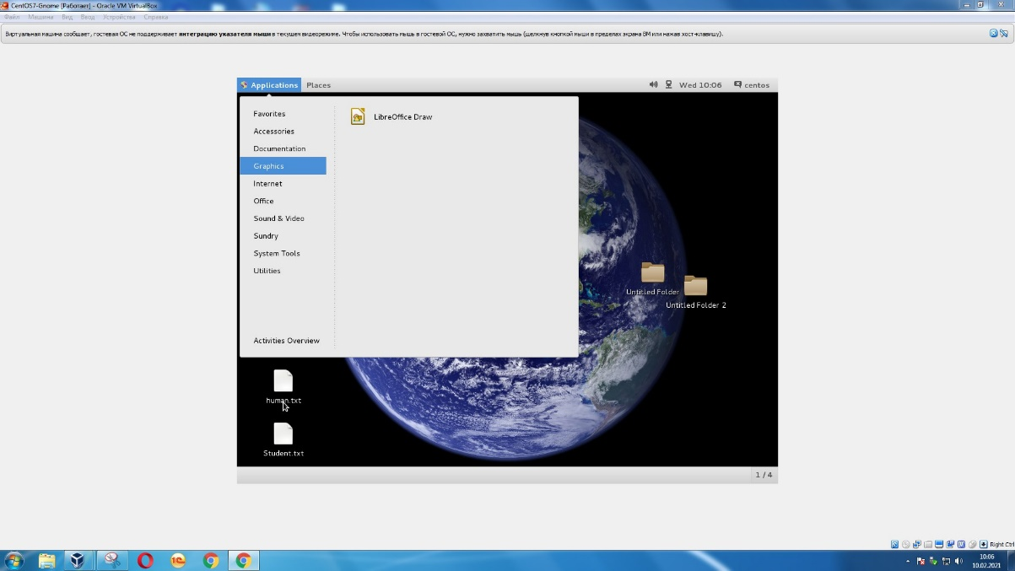

* **Закладка Places**

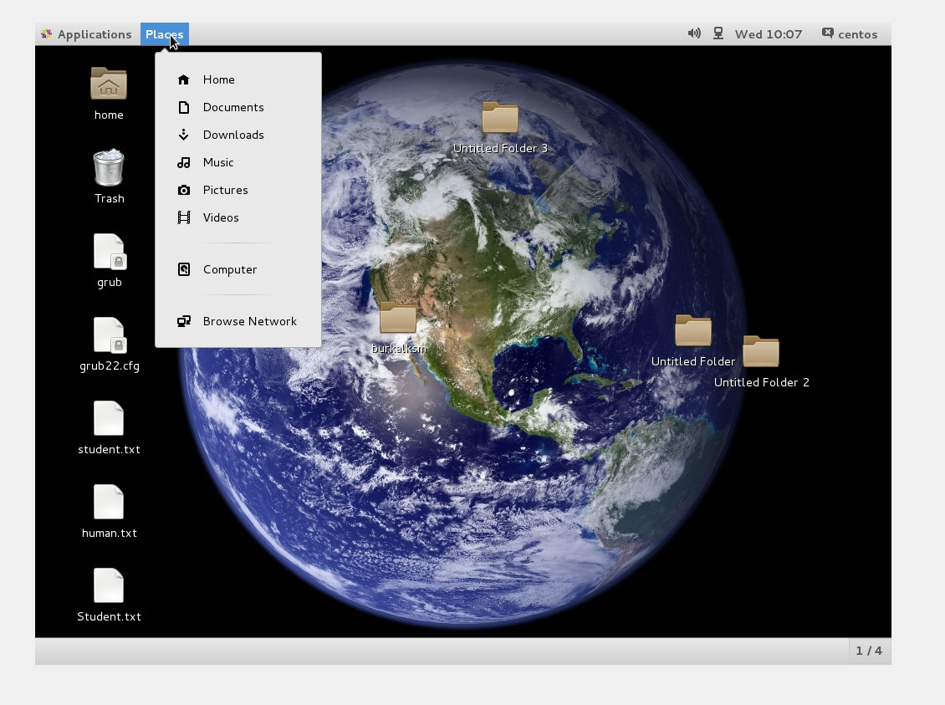

* **Меню System**

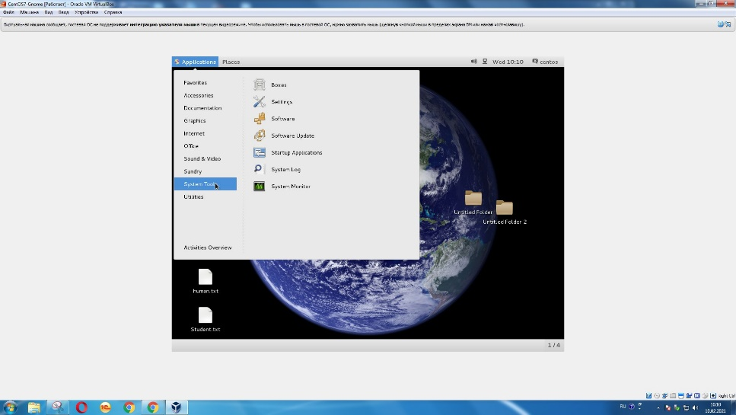

* **Навігаційний простір Activities overview**

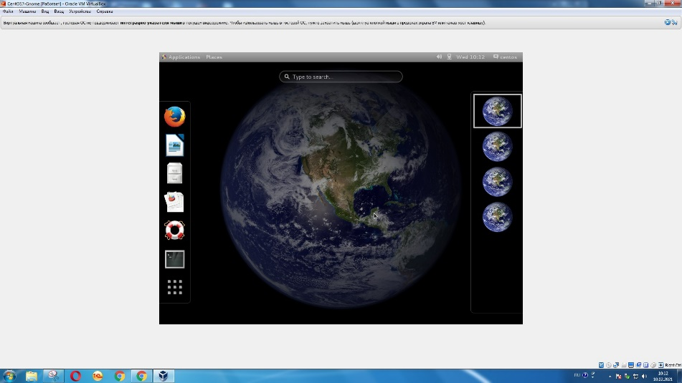

* 1. **Запуск програм. Дослідіть можливості запуску додатків різними способами:**
* **Запуск програм через панель швидкого запуску**

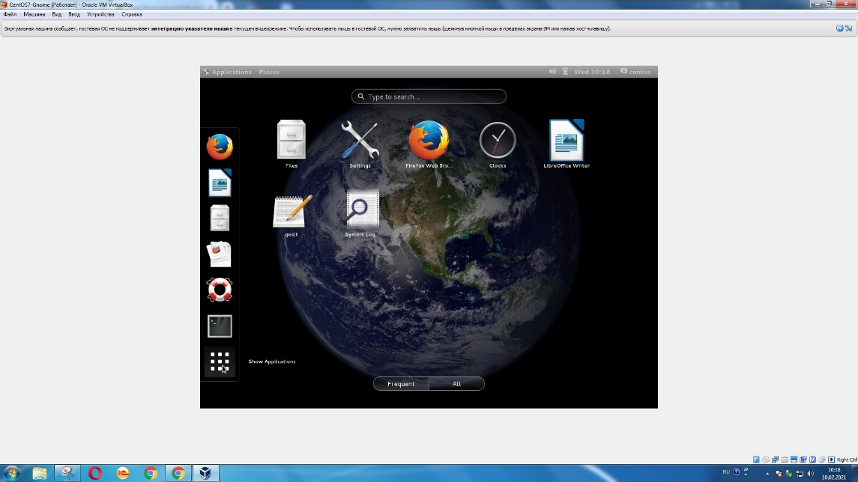

* **Запуск програм через пошук в меню**

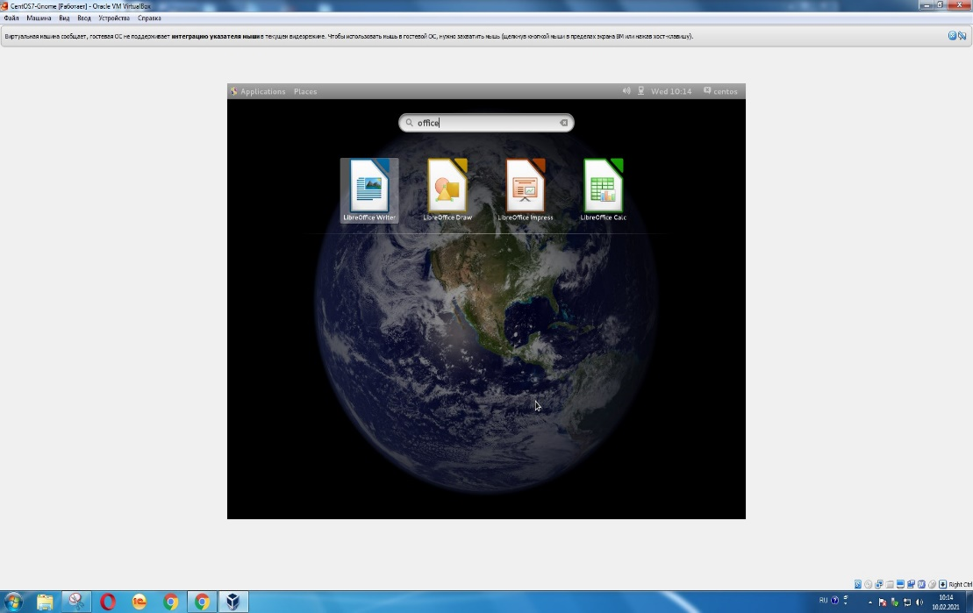

* **Запуск програм через віджет запуску**

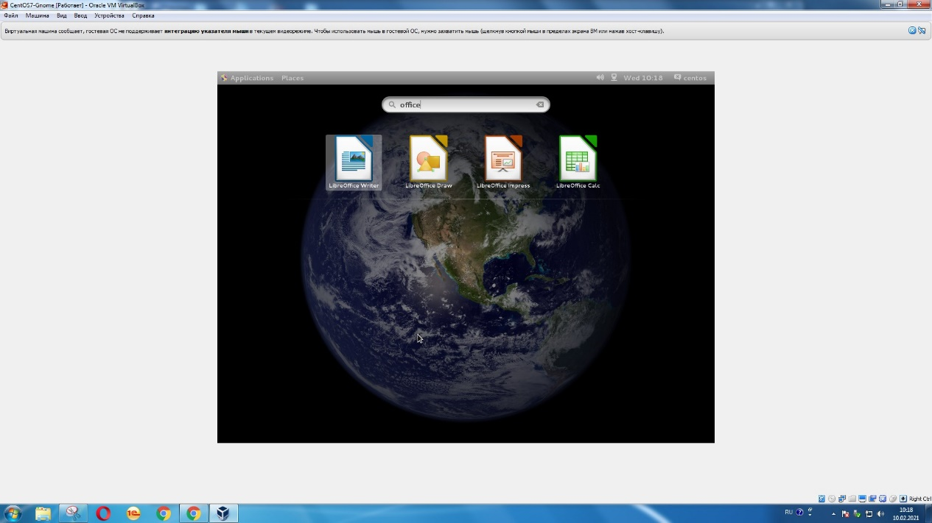

* 1. **Вихід з системи та завершення роботи в CentOS. Виконайте наступні дії (наведіть скріни):**
* **Змініть користувача на root *(пароль для входу: reverse)***

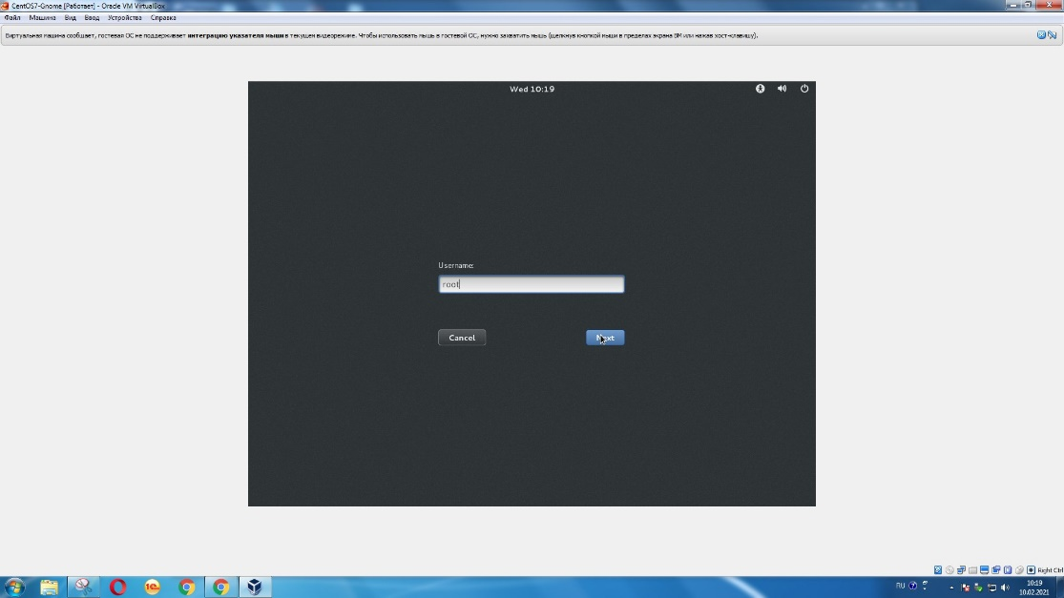

* **Виконайте перезавантаження системи**

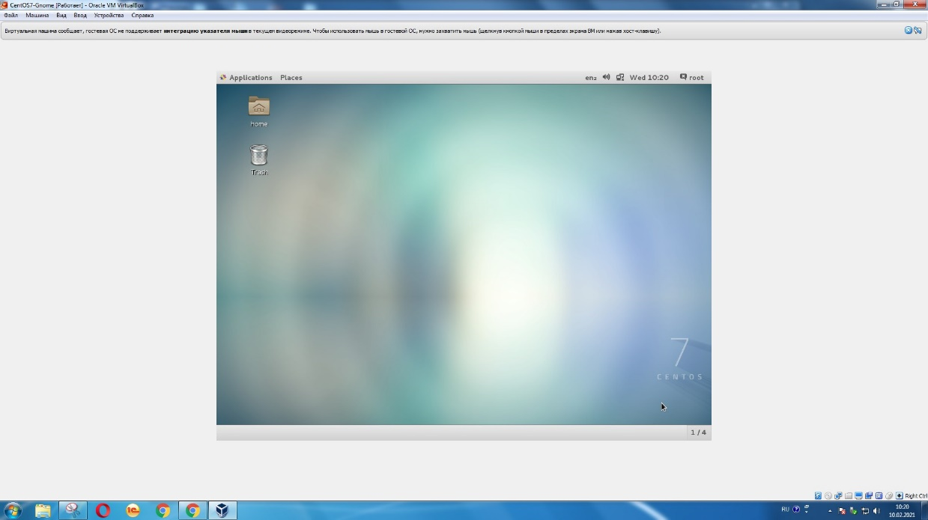

* **Вимкніть систему.**

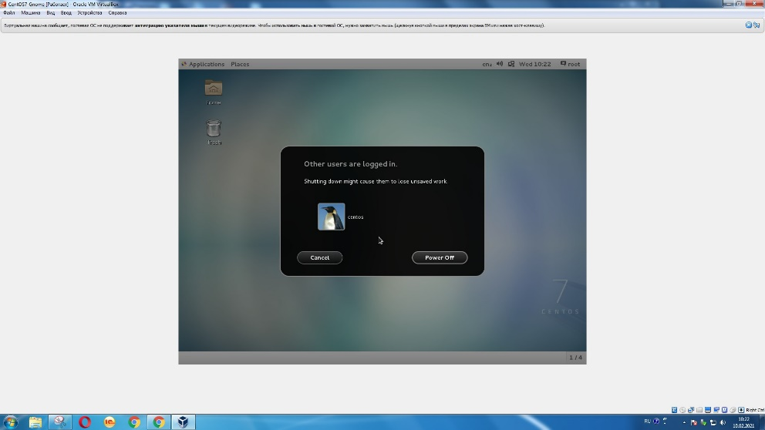

1. **Робота в середовищі мобільної ОС.** 
   1. **Опишіть головне меню вашої мобільної ОС, який графічний інтерфейс вона використовує?**

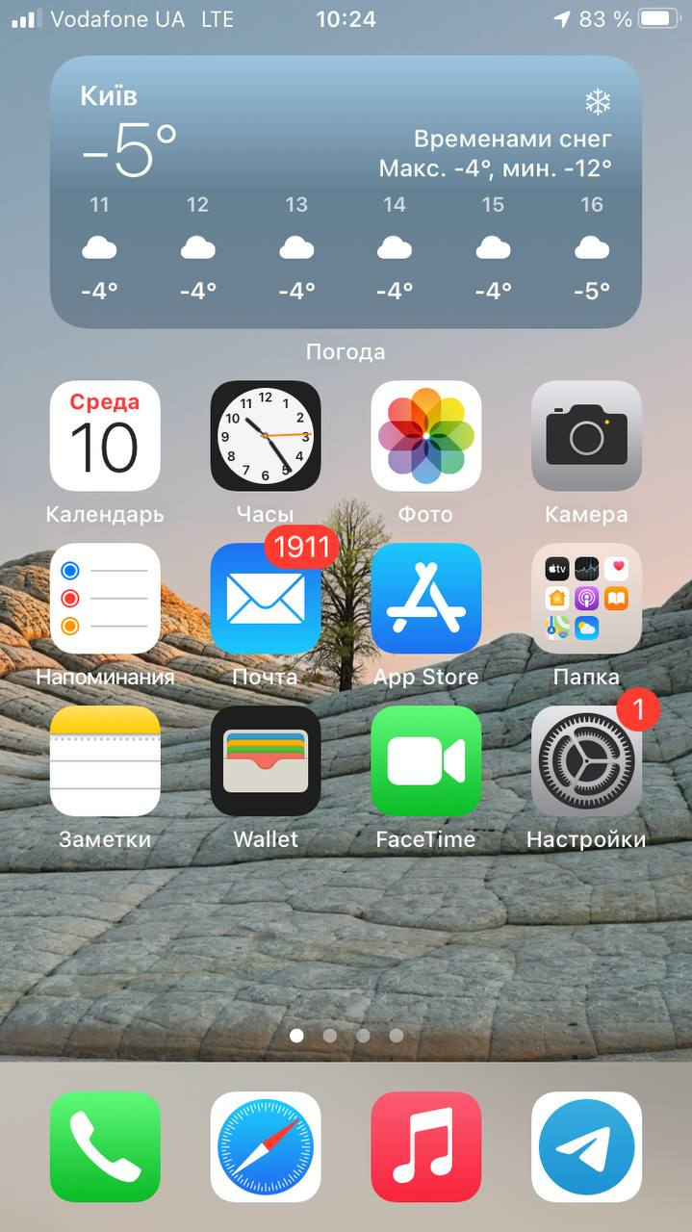

* 1. **Опишіть меню налаштувань компонентів мобільного телефону.**

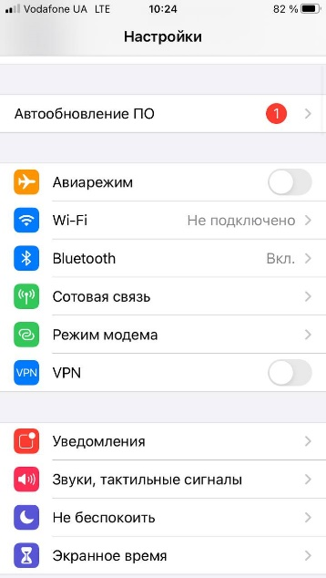

* 1. Вхід у систему та завершення роботи пристрою. Особливості налаштувань живлення батареї.

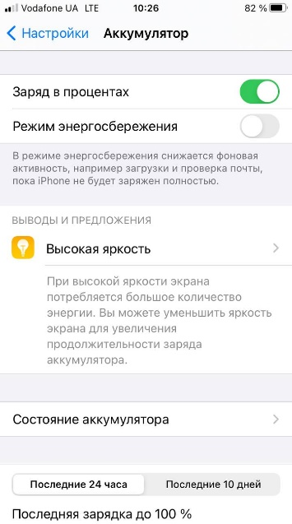

**Відповіді на контрольні запитання**

**1. Розкрийте поняття «GNU GPL», яка його основна концепція?**

**GNU General Public License** — одна з найпопулярніших[ліцензій](https://uk.wikipedia.org/wiki/%25D0%259B%25D1%2596%25D1%2586%25D0%25B5%25D0%25BD%25D0%25B7%25D1%2596%25D1%258F) на [вільне програмне забезпечення](https://uk.wikipedia.org/wiki/%25D0%2592%25D1%2596%25D0%25BB%25D1%258C%25D0%25BD%25D0%25B5_%25D0%25BF%25D1%2580%25D0%25BE%25D0%25B3%25D1%2580%25D0%25B0%25D0%25BC%25D0%25BD%25D0%25B5_%25D0%25B7%25D0%25B0%25D0%25B1%25D0%25B5%25D0%25B7%25D0%25BF%25D0%25B5%25D1%2587%25D0%25B5%25D0%25BD%25D0%25BD%25D1%258F), створена [Річардом Столменом](https://uk.wikipedia.org/wiki/%25D0%25A1%25D1%2582%25D0%25BE%25D0%25BB%25D0%25BC%25D0%25B5%25D0%25BD_%25D0%25A0%25D1%2596%25D1%2587%25D0%25B0%25D1%2580%25D0%25B4) для проекту [GNU](https://uk.wikipedia.org/wiki/GNU). Часто її скорочено називають **GNU GPL** чи просто **GPL**, якщо з контексту зрозуміло, про яку ліцензію йдеться (існує чимало інших ліцензій зі словами «general public license» у назві).

Мета GNU GPL — надання користувачеві прав на копіювання, зміни й розповсюдження програми та зобов'язань, згідно з якими користувачі всіх похідних від неї програм теж отримають ці права. Принцип «спадковості» таких прав називають [«копілефт»](https://uk.wikipedia.org/wiki/%25D0%259A%25D0%25BE%25D0%25BF%25D1%2596%25D0%25BB%25D0%25B5%25D1%2584%25D1%2582), такий термін запропонував [Річард Столмен](https://uk.wikipedia.org/wiki/%25D0%25A1%25D1%2582%25D0%25BE%25D0%25BB%25D0%25BC%25D0%25B5%25D0%25BD_%25D0%25A0%25D1%2596%25D1%2587%25D0%25B0%25D1%2580%25D0%25B4). На відміну від GPL, ліцензії на власницьке [програмне забезпечення](https://uk.wikipedia.org/wiki/%25D0%259F%25D1%2580%25D0%25BE%25D0%25B3%25D1%2580%25D0%25B0%25D0%25BC%25D0%25BD%25D0%25B5_%25D0%25B7%25D0%25B0%25D0%25B1%25D0%25B5%25D0%25B7%25D0%25BF%25D0%25B5%25D1%2587%25D0%25B5%25D0%25BD%25D0%25BD%25D1%258F) дуже рідко надають користувачеві такі права й, переважно, намагаються, навпаки, обмежити їх, наприклад, встановивши заборону на відновлення [сирцевого коду](https://uk.wikipedia.org/wiki/%25D0%25A1%25D0%25B8%25D1%2580%25D1%2586%25D0%25B5%25D0%25B2%25D0%25B8%25D0%25B9_%25D0%25BA%25D0%25BE%25D0%25B4).

**2. Які задачі системного адміністрування можна реалізувати на базі ОС Linux?**

На базі ОС Linux можна виконувати майже будь-які задачі, наприклад:

# підключення та налаштування апаратних пристроїв;

# установка і оновлення програмного забезпечення;

# запуск і настройка загальносистемних сервісів (конфігурація системи);

# Управління користувачами;

# управління процесами;

# розподіл ресурсів;

# забезпечення безпеки.

**3. Яке призначення програм Anaconda та Nautilius у Linux? В яких дистрибутивах вони використовуються?**

**Anaconda** - інсталятор, який використовується в Red Hat Enterprise Linux, Fedora, ASPLinux і інших операційних системах.

Написаний на мовах C і Python. Має текстовий (python-newt) і графічний інтерфейс (PyGTK).

Є можливість встановлювати пакети з будь-якого користувача yum-сумісного сховища.

**Nautilus** — [файловий менеджер](https://uk.wikipedia.org/wiki/%25D0%25A4%25D0%25B0%25D0%25B9%25D0%25BB%25D0%25BE%25D0%25B2%25D0%25B8%25D0%25B9_%25D0%25BC%25D0%25B5%25D0%25BD%25D0%25B5%25D0%25B4%25D0%25B6%25D0%25B5%25D1%2580) середовища [GNOME](https://uk.wikipedia.org/wiki/GNOME). Назву програма отримала від плаваючого в товщі води молюска кораблика [наутілус](https://uk.wikipedia.org/w/index.php?title=%25D0%259D%25D0%25B0%25D1%2583%25D1%2582%25D1%2596%25D0%25BB%25D1%2583%25D1%2581&action=edit&redlink=1), на логотипі зображена його черепашка. Своїм інтерфейсом Nautilus нагадує файловий менеджер середовища [KDE](https://uk.wikipedia.org/wiki/KDE) [Dolphin](https://uk.wikipedia.org/wiki/Dolphin) чи файловий менеджер середовища [Xfce](https://uk.wikipedia.org/wiki/Xfce) [Thunar](https://uk.wikipedia.org/wiki/Thunar_(%25D1%2584%25D0%25B0%25D0%25B9%25D0%25BB%25D0%25BE%25D0%25B2%25D0%25B8%25D0%25B9_%25D0%25BC%25D0%25B5%25D0%25BD%25D0%25B5%25D0%25B4%25D0%25B6%25D0%25B5%25D1%2580)). Nautilus замінив [Midnight Commander](https://uk.wikipedia.org/wiki/Midnight_Commander) в [GNOME](https://uk.wikipedia.org/wiki/GNOME) починаючи з версії 1.4. Також програма повністю відповідає [HIG](https://uk.wikipedia.org/wiki/HIG).

**4. Яким чином можна змінити типу завантаження CentOS: в текстовому режимі (3 рівень) або графічному (рівень 5)? Чим відрізняються режими CLI та GUI?**

Режим GUI – це режим в котрому користувачеві доступний графічний інтерфейс.

Pежим CLI – це режим в которому користувачеві доступна лише консоль.

**5.**Автономний гіпервізор (Тип 1) має свої вбудовані драйвери пристроїв, моделі драйверів і планувальник, і тому не залежить від базової ОС. А, Тип 2- це компонент, який працює в одному кільці з [ядром](https://uk.wikipedia.org/wiki/%2525D0%2525AF%2525D0%2525B4%2525D1%252580%2525D0%2525BE_%2525D0%2525BE%2525D0%2525BF%2525D0%2525B5%2525D1%252580%2525D0%2525B0%2525D1%252586%2525D1%252596%2525D0%2525B9%2525D0%2525BD%2525D0%2525BE%2525D1%252597_%2525D1%252581%2525D0%2525B8%2525D1%252581%2525D1%252582%2525D0%2525B5%2525D0%2525BC%2525D0%2525B8) основної ОС.

**Висновки**

В ході виконання лабораторної роботи мною було досліджено середовища віртуальних машин та операційних системам різних типів та сімейств , більш детально теоретично досліджено питання входу і виходу з системи, ознайомлення зі структурою робочого столу, вивчення основних дій та налаштувань при роботі в системі..